Tugas 10: Praktikum Mandiri 10 Machine Learning
Hisyam Wildan Alfath - 0110222206
Teknik Informatika, STT Terpadu Nurul Fikri, Depok

E-mail: hisy22206ti@student.nurulfikri.ac.id

Abstract. Praktikum mandiri ini bertujuan untuk membangun dan mengevaluasi model klasifikasi tipe cuaca menggunakan algoritma K-Nearest Neighbors (KNN). Dataset cuaca diproses melalui tahap preprocessing, meliputi pemisahan fitur numerik dan kategorikal, standardisasi menggunakan StandardScaler, serta transformasi kategorikal dengan OneHotEncoder. Selanjutnya, model KNN dibangun dalam bentuk pipeline agar preprocessing dan pelatihan berjalan otomatis dan terstruktur. Hasil evaluasi dengan accuracy, classification report, dan confusion matrix menunjukkan model mampu melakukan prediksi dengan performa yang baik, sehingga KNN dinilai efektif untuk klasifikasi cuaca pada data yang telah dipersiapkan dengan tepat.
- Praktikum Mandiri 10
Latihan 1 - KNN Sederhana (Prediksi Panas/Dingin)
- Import Library untuk KNN dan Pengolahan Data
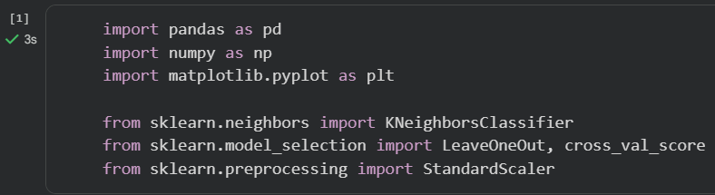
Kode ini berfungsi memanggil pustaka seperti pandas, numpy, matplotlib, StandardScaler, KNeighborsClassifier, dan LeaveOneOut. Input-nya adalah perintah import dari masing-masing library. Output-nya tidak menampilkan apa pun di layar, tetapi library tersebut siap dipakai untuk tahap berikutnya seperti membuat data, menormalisasi fitur, dan membangun model KNN.

- Membuat Data Training dalam DataFrame
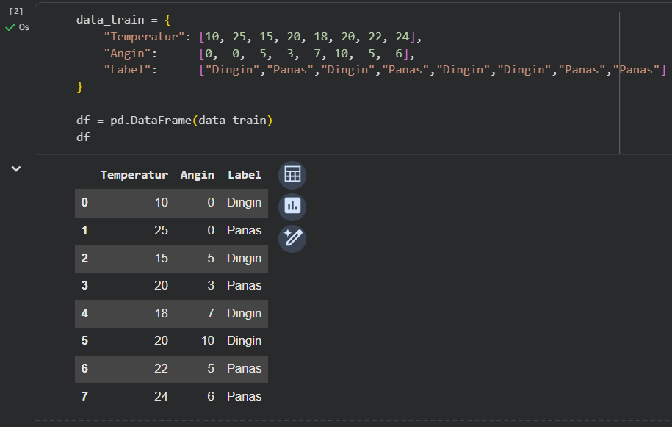
Kode memasukkan data cuaca (Temperatur, Angin, Label) ke dalam dictionary lalu mengubahnya menjadi DataFrame df. Input-nya adalah nilai-nilai cuaca dan label kategori “Dingin” atau “Panas”. Output-nya berupa tabel DataFrame berisi 8 baris data training yang akan dipakai sebagai contoh pola untuk model.
- Mengubah Label Teks Menjadi Angka (Encoding)
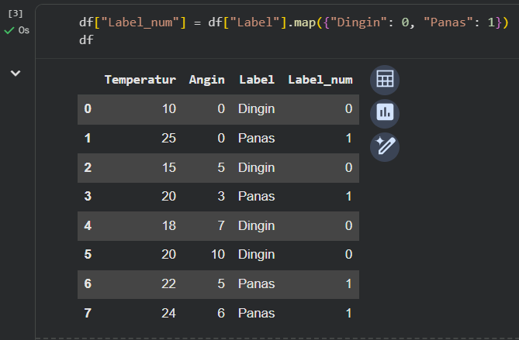
Kode melakukan mapping label dari teks ke numerik, yaitu “Dingin” menjadi 0 dan “Panas” menjadi 1. Input-nya adalah kolom Label pada DataFrame. Output-nya berupa kolom baru Label_num yang berisi angka sehingga model KNN bisa memproses targetnya secara matematis.

- Memisahkan Fitur (X) dan Target (y)
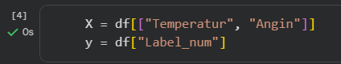
Kode memisahkan kolom fitur ke variabel X (Temperatur dan Angin) serta target ke variabel y (Label_num). Input-nya adalah DataFrame yang sudah memiliki label numerik. Output-nya adalah dua variabel: X berisi data input model dan y berisi jawaban yang ingin dipelajari model.
- Normalisasi Fitur dengan StandardScaler
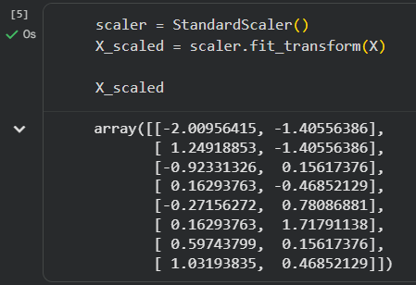
Kode menggunakan StandardScaler() untuk menstandarkan skala Temperatur dan Angin. Input-nya adalah data fitur X, lalu diproses dengan fit_transform. Output-nya berupa X_scaled yang nilainya sudah berada pada skala seragam, sehingga perhitungan jarak KNN lebih akurat.
- Memprediksi Kondisi Cuaca dengan KNN (k=3)
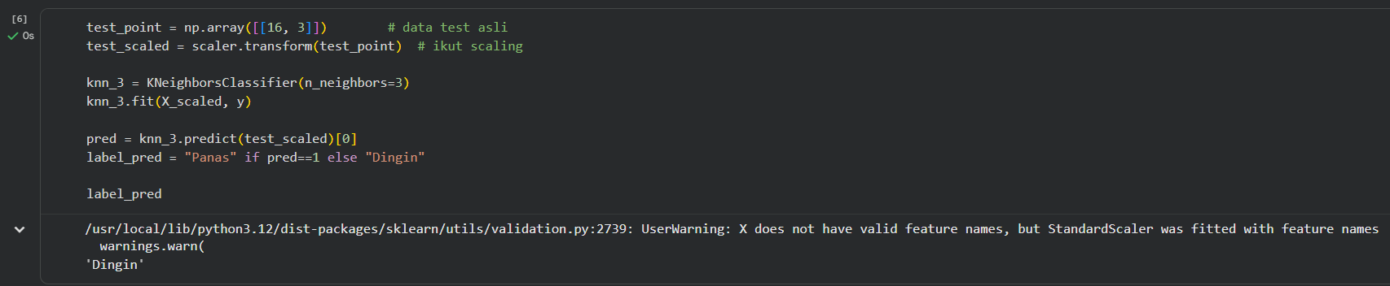
Kode memberi titik uji [[16,3]] lalu menskalakannya dan diprediksi oleh model KNN dengan jumlah tetangga k=3. Input-nya adalah data training yang sudah dinormalisasi dan satu data test. Output-nya berupa hasil prediksi kelas, yaitu titik tersebut diperkirakan masuk kategori “Dingin”.

Latihan 2 - Confusion Matrix & Metrik Evaluasi
- Import Library untuk Evaluasi Klasifikasi
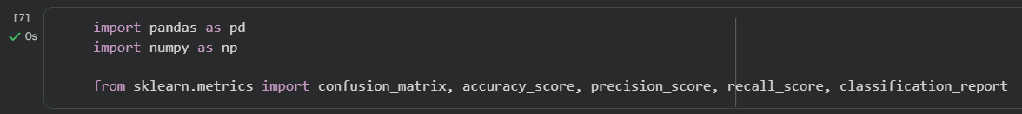
Kode memanggil fungsi evaluasi seperti confusion_matrix, accuracy_score, precision_score, recall_score, dan classification_report. Input-nya adalah perintah import. Output-nya tidak ada tampilan langsung, tapi semua fungsi evaluasi siap digunakan untuk menghitung performa model.
- Membuat Data Aktual dan Prediksi ke DataFrame
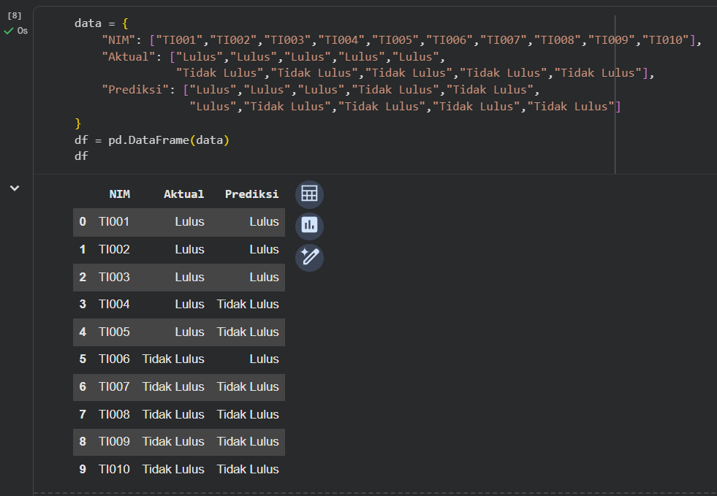
Kode menuliskan data NIM, label aktual, dan label prediksi ke dictionary lalu menjadi DataFrame df. Input-nya berupa daftar status “Lulus/Tidak Lulus” aktual dan prediksi. Output-nya DataFrame 10 baris yang memperlihatkan perbandingan hasil sebenarnya dan hasil model.
- Encoding Label Aktual dan Prediksi Menjadi Numerik
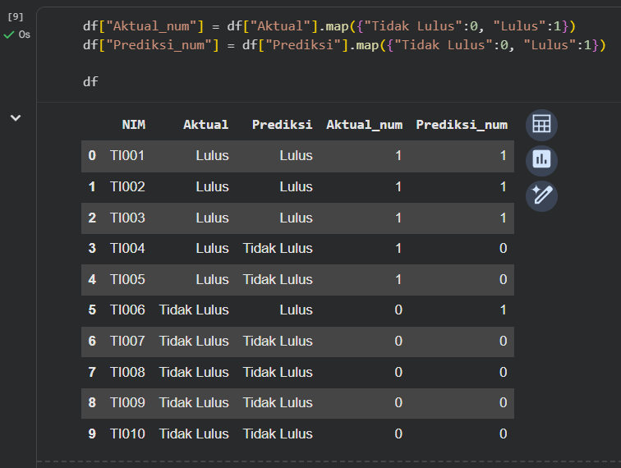
Kode mengubah label “Tidak Lulus” menjadi 0 dan “Lulus” menjadi 1 untuk kedua kolom. Input-nya adalah kolom Aktual dan Prediksi. Output-nya kolom Aktual_num dan Prediksi_num sehingga evaluasi bisa dihitung lebih mudah.
- Menentukan y_true dan y_pred untuk Evaluasi
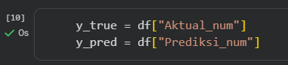
Kode mengambil Aktual_num sebagai y_true dan Prediksi_num sebagai y_pred. Input-nya adalah DataFrame yang sudah memiliki label angka. Output-nya dua vektor angka yang akan dibandingkan untuk menghitung confusion matrix dan metrik lainnya.

- Menghasilkan Confusion Matrix
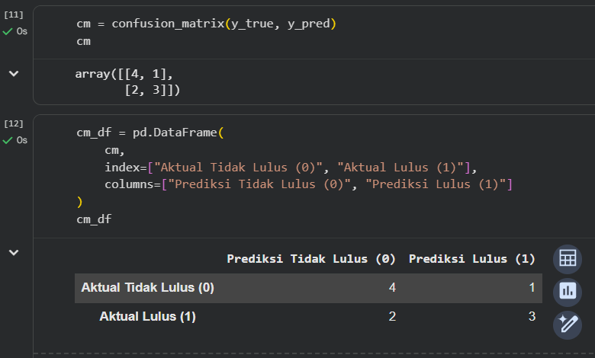
Kode menjalankan confusion_matrix(y_true, y_pred). Input-nya label aktual dan prediksi dalam bentuk numerik. Output-nya matriks [[4,1],[2,3]] yang menunjukkan jumlah prediksi benar dan salah untuk masing-masing kelas.
- Menghitung Accuracy, Precision, dan Recall
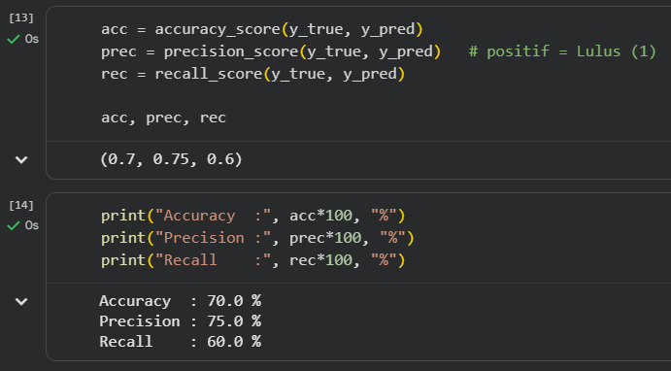
Kode menghitung metrik evaluasi utama dari y_true dan y_pred. Input-nya adalah dua vektor label tadi. Output-nya nilai Accuracy 0.70, Precision 0.75, dan Recall 0.60, yang menjelaskan seberapa tepat dan seberapa lengkap prediksi model.

- Menampilkan Classification Report Lengkap
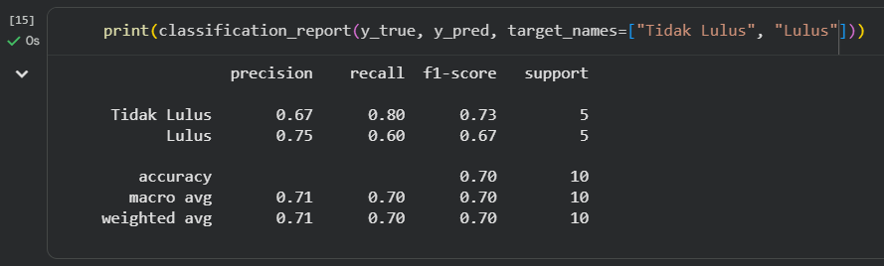
Kode mencetak classification_report untuk dua kelas. Input-nya label aktual, label prediksi, dan nama kelas. Output-nya tabel evaluasi berisi precision, recall, f1-score, dan support per kelas, plus akurasi total sebagai ringkasan kualitas model.

Latihan 3 - KNN Dataset Cuaca Besar + Pipeline
- Import Library untuk Olah Data, Preprocessing, dan KNN
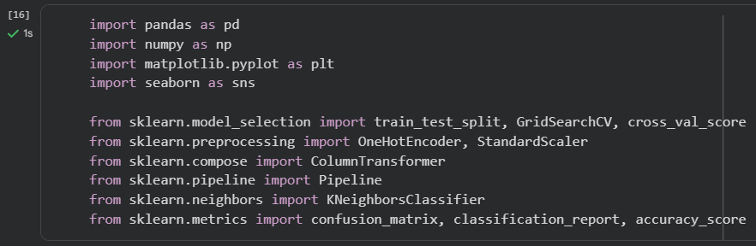
Kode ini memanggil library seperti pandas, numpy, seaborn, train_test_split, ColumnTransformer, StandardScaler, OneHotEncoder, Pipeline, KNeighborsClassifier, serta metrics evaluasi. Input-nya adalah perintah import semua library tersebut. Output-nya tidak menampilkan hasil apa pun, tetapi semua tools siap dipakai untuk proses data dan training model.
- Mount Google Drive
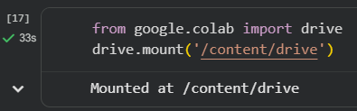
Kode melakukan drive.mount('/content/drive') agar file dataset di Google Drive bisa diakses. Input-nya adalah perintah mount dan izin akses drive. Output-nya berupa status bahwa drive sudah terhubung sehingga path file bisa dibaca.
- Membaca Dataset CSV dan Menampilkan Contoh Data Awal
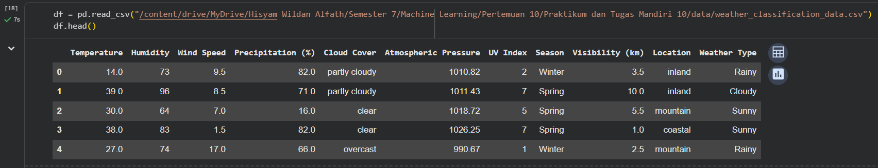
Kode memakai pd.read_csv(...) untuk memuat dataset cuaca dari Google Drive ke dalam DataFrame df, lalu dilanjutkan dengan df.head() untuk melihat beberapa baris pertama. Input-nya adalah path file CSV dan perintah menampilkan head dari DataFrame. Output-nya berupa DataFrame yang berisi seluruh data cuaca, ditambah tabel kecil 5 baris awal sebagai preview agar kita memahami struktur kolom dan contoh isinya.
- Mengecek Informasi Struktur Dataset (df.info)
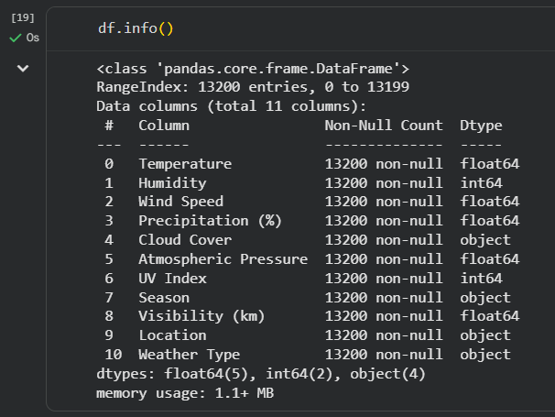
Kode df.info() dipakai untuk melihat jumlah baris, kolom, serta tipe data tiap kolom. Input-nya adalah DataFrame df. Output-nya ringkasan struktur dataset, termasuk total 13.200 baris dan tipe data fitur cuaca.

- Mengecek Missing Value
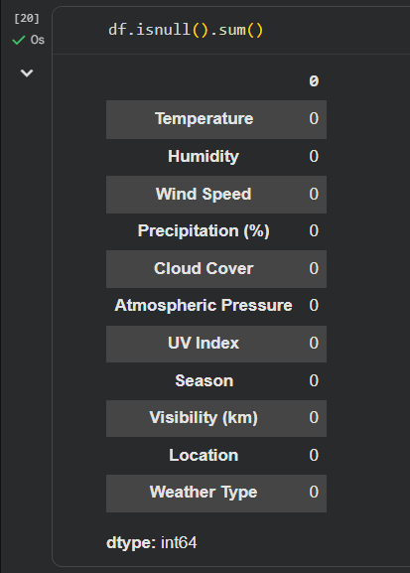
Kode df.isnull().sum() menghitung apakah ada nilai kosong di setiap kolom. Input-nya DataFrame df. Output-nya jumlah missing value per kolom, dan hasilnya menunjukkan semua kolom bernilai 0 (tidak ada data kosong).
- Memisahkan Fitur (X) dan Target (y)
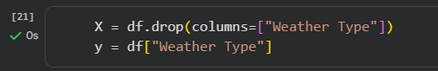
Kode membuat X dari semua kolom kecuali “Weather Type” dan y dari kolom “Weather Type”. Input-nya adalah DataFrame cuaca. Output-nya dua variabel: X sebagai data input model dan y sebagai label tipe cuaca yang akan diprediksi.
- Menentukan Kolom Kategorikal dan Numerik
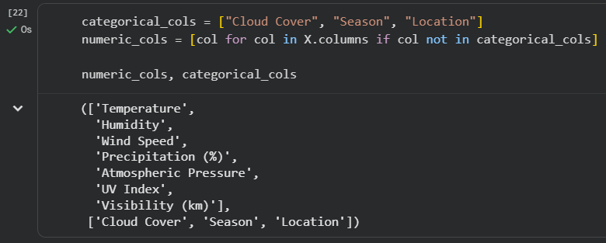
Kode ini dipakai untuk memisahkan fitur mana yang termasuk data kategorikal dan mana yang numerik. Input-nya adalah daftar kolom kategorikal yang ditulis manual, yaitu ["Cloud Cover", "Season", "Location"], lalu semua kolom lain di X.columns otomatis dimasukkan ke numeric_cols lewat list comprehension. Output-nya menampilkan dua list: numeric_cols berisi kolom angka seperti Temperature, Humidity, Wind Speed, dan seterusnya, sedangkan categorical_cols tetap berisi tiga kolom kategori tadi. Pemisahan ini penting supaya preprocessing bisa berbeda: numerik distandardisasi, kategorikal di-one-hot encoding.
- Membuat Preprocessor dengan ColumnTransformer
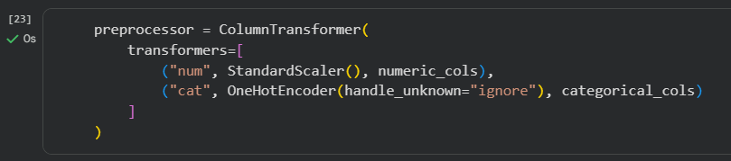
Kode ini membuat objek preprocessor untuk menyiapkan data sebelum masuk ke model KNN. Input-nya adalah dua jenis transformer: bagian "num" memakai StandardScaler() untuk kolom numerik (numeric_cols) supaya semua fitur angka punya skala yang seragam, dan bagian "cat" memakai OneHotEncoder(handle_unknown="ignore") untuk kolom kategorikal (categorical_cols) agar nilai kategori diubah menjadi bentuk angka biner. Output-nya adalah sebuah ColumnTransformer bernama preprocessor yang berisi aturan preprocessing lengkap, sehingga nanti saat pipeline dijalankan, data otomatis distandardisasi dan di-encode sesuai jenis kolomnya.
- Membagi Data Train dan Test
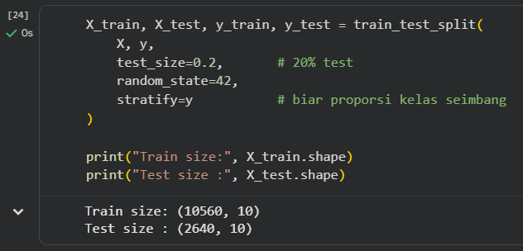
Kode train_test_split(X, y, test_size=0.2, stratify=y, random_state=42) membagi data. Input-nya fitur X dan target y. Output-nya X_train, X_test, y_train, y_test dengan ukuran train 10.560 dan test 2.640, serta proporsi kelas tetap seimbang.

- Membuat Pipeline Preprocessing dan Model KNN
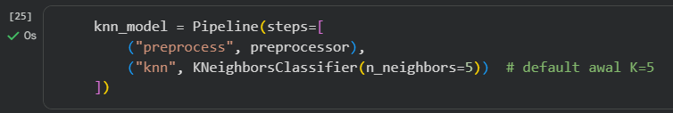
Kode ini menyusun sebuah Pipeline bernama knn_model yang menggabungkan dua langkah berurutan. Input-nya adalah daftar steps yang berisi: langkah pertama "preprocess" memakai objek preprocessor untuk melakukan standardisasi data numerik dan one-hot encoding data kategorikal, lalu langkah kedua "knn" memakai KNeighborsClassifier(n_neighbors=5) sebagai model klasifikasi dengan nilai K awal = 5. Output-nya adalah pipeline utuh yang siap dilatih dan dipakai prediksi, sehingga saat fit atau predict dipanggil, data otomatis diproses dulu baru dihitung oleh KNN.
- Melatih Model dengan Data Train
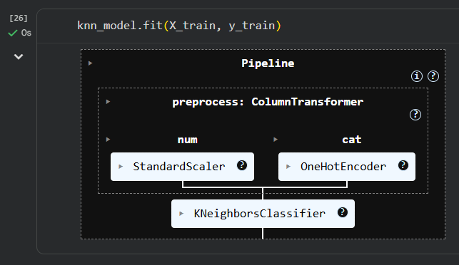
Kode menjalankan knn_model.fit(X_train, y_train). Input-nya data train. Output-nya model pipeline yang sudah belajar pola hubungan fitur cuaca dengan label tipe cuaca.
- Memprediksi Data Test
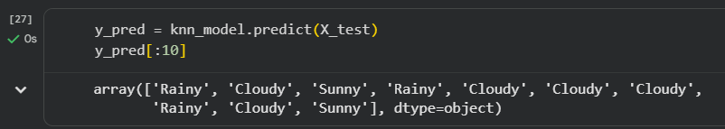
Kode knn_model.predict(X_test) menghasilkan prediksi untuk data uji. Input-nya fitur X_test. Output-nya y_pred, yaitu label tipe cuaca hasil prediksi model.

- Menghitung Akurasi Model
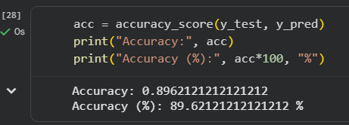
Kode accuracy_score(y_test, y_pred) menghitung ketepatan prediksi keseluruhan. Input-nya label aktual dan label prediksi. Output-nya nilai akurasi sekitar 0.8962 (89.62%).
- Menampilkan Classification Report
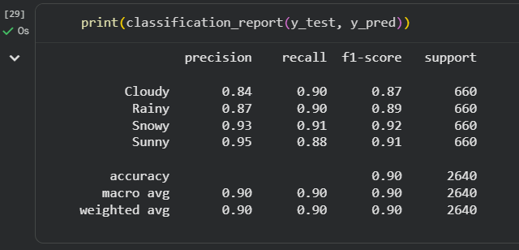
Kode classification_report(y_test, y_pred) menampilkan evaluasi per kelas cuaca. Input-nya label aktual dan prediksi. Output-nya tabel precision, recall, f1-score, dan support untuk tiap tipe cuaca.

- Membuat Confusion Matrix
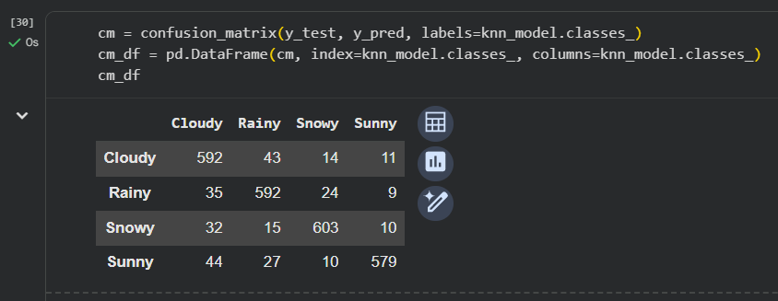
Kode confusion_matrix(y_test, y_pred) menghitung jumlah prediksi benar/salah per kelas. Input-nya label aktual dan prediksi. Output-nya matriks evaluasi yang jadi dasar analisis error model.
- Visualisasi Confusion Matrix dengan Heatmap
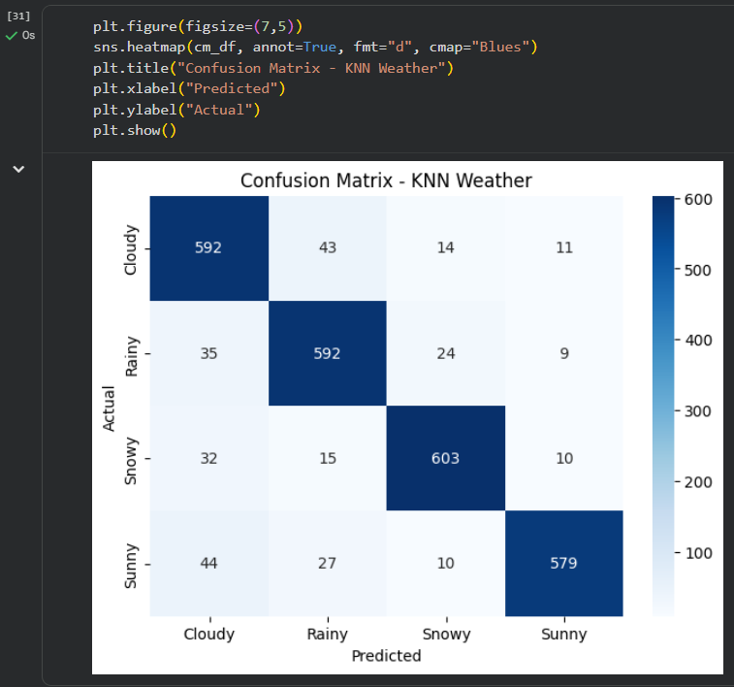
Kode memakai seaborn heatmap untuk menampilkan confusion matrix agar mudah dibaca. Input-nya confusion matrix. Output-nya gambar heatmap yang menunjukkan area prediksi benar (diagonal tinggi) dan salah (di luar diagonal).

- Kesimpulan
Setelah mengerjakan praktikum mandiri, dapat disimpulkan bahwa proses preprocessing seperti pemisahan fitur numerik dan kategorikal, standardisasi, dan one-hot encoding sangat membantu menyiapkan data agar cocok для KNN. Model KNeighborsClassifier yang dibuat dalam pipeline dapat melakukan klasifikasi tipe cuaca dengan performa yang baik, terlihat dari nilai accuracy yang tinggi serta hasil classification report dan confusion matrix yang menunjukkan prediksi model cukup tepat pada sebagian besar kelas. Overall, KNN efektif digunakan untuk klasifikasi cuaca jika data diolah dengan langkah yang benar.

Link Praktikum 10:
https://github.com/HisyamWildan/TI03_HisyamW.A_0110222206/blob/main/Pertemuan%209/Praktikum%20dan%20Tugas%20Mandiri%2009/notebooks/praktikum09.ipynb

Tugas Mandiri 10:
https://github.com/HisyamWildan/TI03_HisyamW.A_0110222206/blob/main/Pertemuan%209/Praktikum%20dan%20Tugas%20Mandiri%2009/notebooks/latihan09.ipynb

